NOMBRE:
CURSO: | 5° Básico | FECHA DE ENTREGA |  | 03 DE ABRIL DE 2020
OBJETIVO DE APRENDIZAJE (UNIDAD 1)  - OA Nº2: Comprender textos aplicando estrategias de comprensión lectora. |  |  | HABILIDADES DEL O.A |  | HABILIDADES DE LA GUIA
 |  |  | Predecir el tema del texto
 |  |  | Identificar tipo de texto y personajes principales del texto.
 |  |  | Identificar secuencias de acciones del texto.
 |  |  | Describir el ambiente donde ocurre la acción del texto.
 |  |  | Explicar reacciones de los personajes.
 |  |  | Ilustrar a elección la parte preferida del texto.
 |  |  | Resumir el texto leído.

COLEGIO PEDRO DE VALDIVIA DE VILLARRICA
Departamento de Lenguaje
Ana María Fritz H.
Programa de Integración Escolar
Profesora Diferencial Yasna Quintrel
Curso: 5° Básico

GUÍA Nº 4: “¡Qué helado está el cuento…de curiosidad me alimento!”
LENGUA Y LITERATURA

I. Predecir:

1. El texto que leerás se titula “El incendio de los arrozales” ¿De qué crees que tratará?

____________________________________________________________________________________________________
____________________________________________________________________________________________________

El incendio de los arrozales:

Había una vez un viejo muy sabio, que vivía en lo alto de una montaña, allá en el Japón. Alrededor de su casa, la tierra era llana y fértil y toda cubierta de arrozales. Estos arrozales pertenecían a la gente de un pueblecito situado más abajo, entre la alta montaña y el gran mar azul. La playa era tan estrecha que apenas había sitio bastante para las casas, por cuya razón los campesinos habían hecho sus arrozales en la montaña, donde fluían numerosas fuentes.

Todas las mañanas y todas las noches, el viejo y su nietecito que vivía con él, miraban el ir y venir de la gente en la estrecha calle del pueblo y alrededor de sus casitas. Al pequeño le gustaban los arrozales porque sabía que ellos procuraban el alimento, y estaba siempre dispuesto para ayudar a su abuelo a abrir o cerrar los canales de riego y para cazar los pájaros ladrones en el tiempo de la cosecha.

Un día, el arroz estaba casi maduro y las hermosas espigas amarillas se mecían al sol, el abuelo estaba de pie ante la casa y miraba a lo lejos cuando, de pronto, vio algo muy extraño en el horizonte. Una especie de gran nube se levantó allí, como si el mar se hubiera subido hacia el cielo. El viejo se protegió la vista con sus manos y miró más fijamente; en seguida entró en la casa.

-¡Yone! ¡Yone! –gritó-. Coge un tizón de fuego y tráelo aquí.

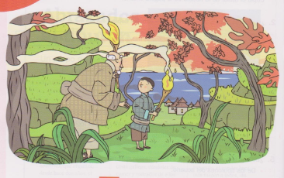
El pequeño Yone no comprendió para qué necesitaba fuego su abuelo, pero como tenía la costumbre de obedecer, llegó corriendo con un tizón. El viejo, que ya había cogido otro, corría hacia el arrozal más próximo. Yone le seguía extrañado. Pero, cuál no fue su espanto, al ver a su abuelo lanzar el tizón encendido en el campo de arroz.

-¡Oh, abuelo! –exclamó-. ¿Qué hace?
-¡Deprisa, deprisa, echa el tuyo! ¡Prende fuego!

Yone creyó que su abuelo se había vuelto loco y se puso a llorar; pero un niño japonés obedece siempre, de manera que, aún llorando, lanzó su antorcha en medio de las espigas, y una llama roja subió sobre los rastrojos, secos y apretados. El humo negro se elevaba hasta el cielo. La llama se extendía devorando la preciosa cosecha.

Desde abajo, el pueblo vio aquel espectáculo y lanzó un grito de horror.

¡Ah! ¡Cómo corrían y trepaban todos a lo largo del sendero tortuoso! Ni uno solo quedó atrás. Hasta las madres llegaban, apresuradas, llevando a sus hijos sobre la cadera. Cuando llegaron a la planicie y vieron sus arrozales devastados de aquella manera, gritaron con rabia:

-¿Quién ha hecho esto? ¿Cómo ha sucedido?
-He sido yo quien lo ha incendiado –respondió el viejo gravemente. Yone sollozó:
-El abuelo lo ha incendiado.
Cuando se acercaron a ellos amenazándoles con sus puños y gritando:
-¿Por qué, por qué?

El viejo se volvió, y extendió la mano hacia el horizonte.
-Mirad hacia allí –dijo.

Todos se volvieron y miraron. Y en el lugar donde el gran mar azul se extendía tranquilo unas horas antes, se levantaba ahora una espantosa muralla de agua desde la tierra hasta el cielo. No se oyó un solo grito. Aquella visión era terrible.

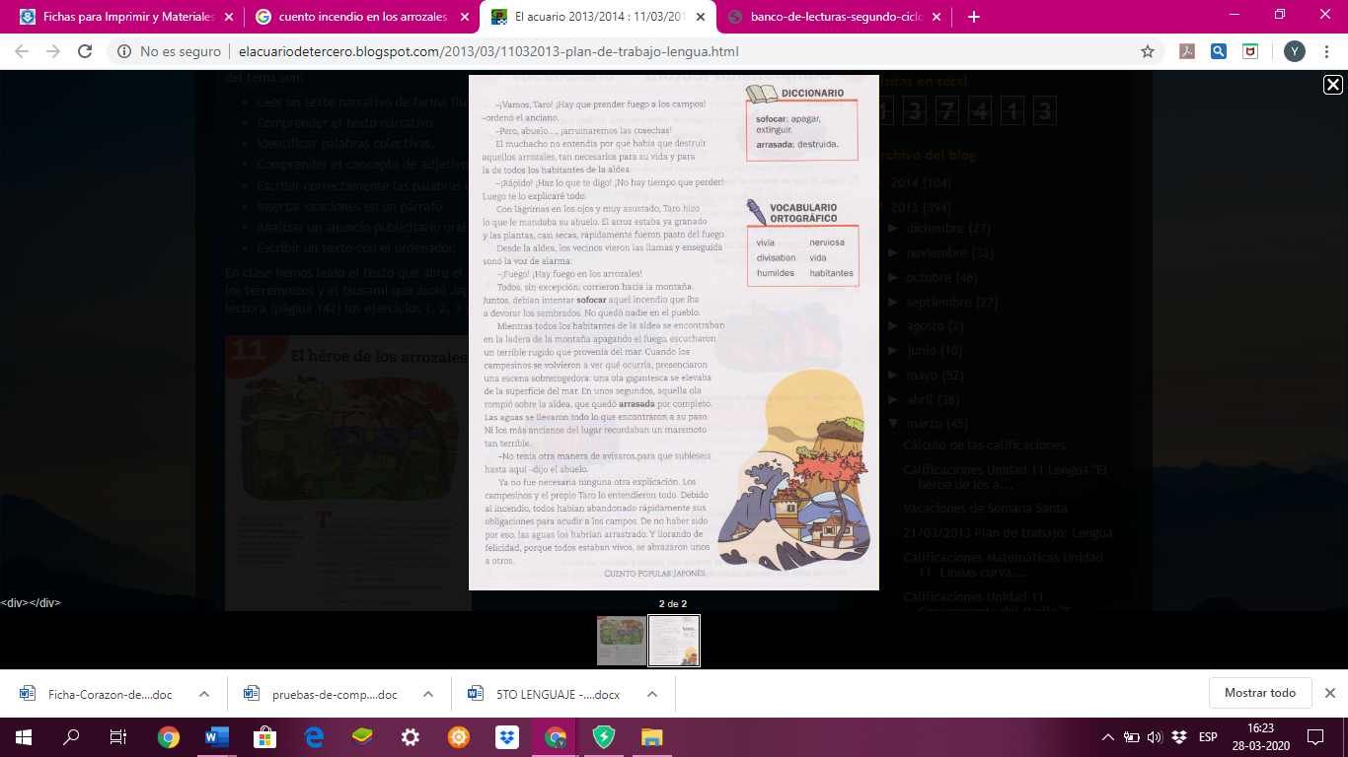
Unos momentos de espera… los corazones latían… y la muralla de agua rodó hacia la tierra y se abatió sobre la playa rompiéndose como un ruido espantoso contra la montaña. Una ola tras otra… no se veía más que agua; el pueblo había desaparecido.

Pero los habitantes se habían salvado. Y cuando comprendieron lo que el viejo había hecho, le rodearon de honores y cuidados, ya que gracias a su presencia de espíritu, les había salvado del maremoto.

II. Identifica:

1. ¿Qué tipo de texto leíste?

a) un cuento
b) una fabula
c) una noticia

2. ¿Cuáles son los personajes principales del texto? Escríbelos

___________________________________________________________________

3. Identifica enumerando del 1 al 5, los hechos de acuerdo a como sucedieron en la historia.

      - _____Pero los habitantes se habían salvado.

      - _____Un día, el arroz estaba casi maduro y las hermosas espigas amarillas se mecían al sol

      - _____ Había una vez un viejo muy sabio, que vivía en lo alto de una montaña

      - ______ ¡Yone! ¡Yone! –gritó-. Coge un tizón de fuego y tráelo aquí.

      - ______Desde abajo, el pueblo vio aquel espectáculo y lanzó un grito de horror.
Recuerda que el ambiente es: el lugar donde ocurre la historia narrada, OBSERVA la imagen y describe.

III. Describe
Describe el ambiente donde ocurre la historia

_________________________________________________

_________________________________________________

_________________________________________________

_________________________________________________

IV. Explica

1. ¿Por qué Yone creyó que su abuelo se había vuelto loco?

__________________________________________________________________

___________________________________________________________________

2. Los habitantes del pueblo juzgaron mal al viejo, explica por qué.

________________________________________________________________________

________________________________________________________________________

V. Ilustrar

1. Dibuja la parte del cuento que te gusto más.

V. Resume.

1. Realiza un pequeño resumen del texto leído.

____________________________________________________________________________________

_____________________________________________________________________________________

_____________________________________________________________________________________

_____________________________________________________________________________________

______________________________________________________________________________________

_______________________________________________________________________________________

_______________________________________________________________________________________

______________________________________________________________________________________

